**Информация о проведении классного часа-беседы по профилактике суицида.**

11 января 2017 года совместно с медработником школы был проведен классный час-беседа по профилактике суицида среди учащихся 7-9-х классов «Как прекрасен этот мир...».

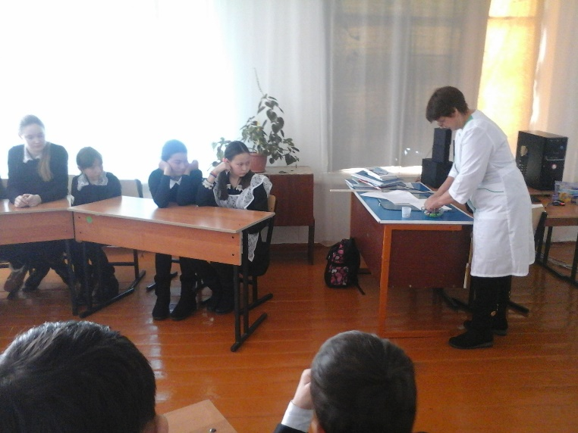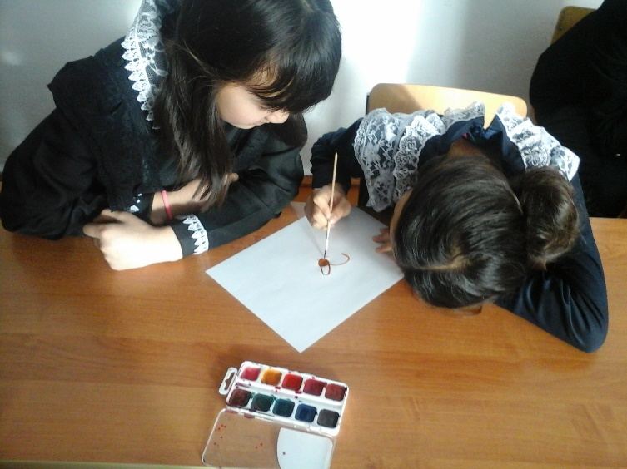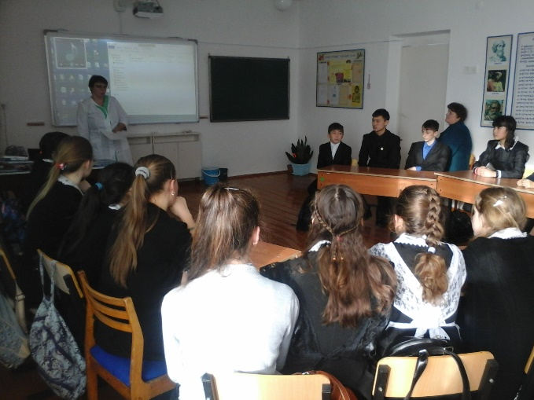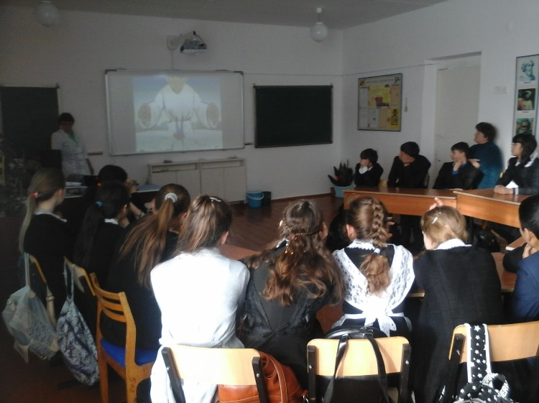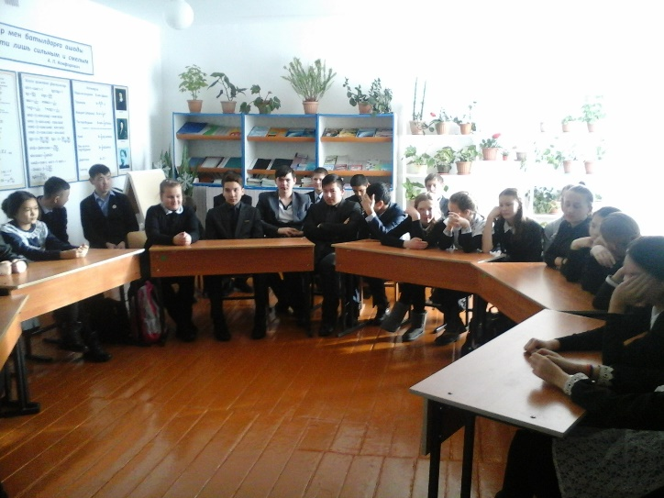

Психолог школы: Сатанова Д.К.